🍎 사과 가격 예측 시뮬레이터
사용설명서 v1.2.0.0

1. 개요
본 시뮬레이터는 머신러닝의 핵심 알고리즘인 선형 회귀(Linear Regression)를 직관적으로 학습할 수 있도록 개발된 교육용 도구입니다. 사과의 당도와 무게를 품질 점수로 통합하여 가격을 예측하는 단순 선형 회귀 과정을 체험할 수 있습니다.

1.1 시스템 요구사항
- 웹 브라우저: Chrome, Edge, Firefox (최신 버전 권장)
- 화면 해상도: 1280×720 이상
- 인터넷 연결: 초기 로딩 시 필요 (Chart.js, Google Fonts)

1.2 핵심 특징 (v1.2.4.1)
- 품질 점수 통합: 당도 + 무게 → 0~100점 품질 점수
- 단순 선형 회귀: 가격 = w × 품질 + b (1변수 모델)
- 2D 시각화: X축(품질), Y축(가격) 산점도와 회귀선
- 오차선 분석: 실제값과 예측값의 차이 시각화
- 학습 과정 재생: 빠른 학습 후 애니메이션 재생

2. 화면 구성
시뮬레이터는 세 개의 영역으로 구성되어 있습니다.
영역 | 위치 | 기능
설정 패널 | 화면 좌측 | 데이터 생성, 학습 설정
차트 영역 | 화면 중앙 | 손실 그래프 + 산점도(회귀선)
예측 패널 | 화면 우측 | 입력값 조절, 예측 결과 확인 (추론 모드)

2.1 모드 전환
- 🧠 학습 모드: 데이터 생성, 모델 학습, 결과 분석
- 🔮 추론 모드: 학습된 모델로 새로운 사과 가격 예측
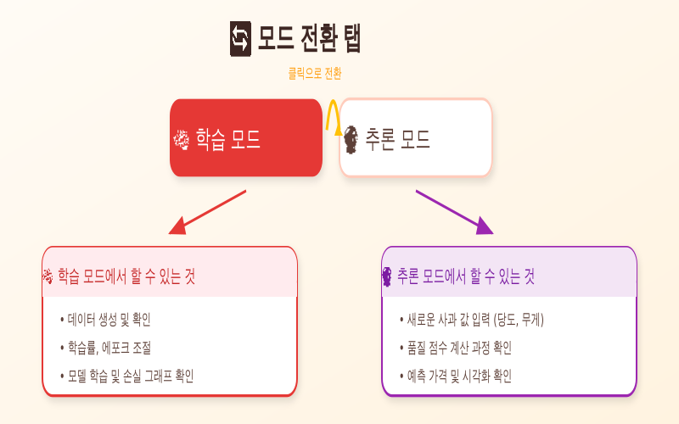

2.2 학습 모드 화면
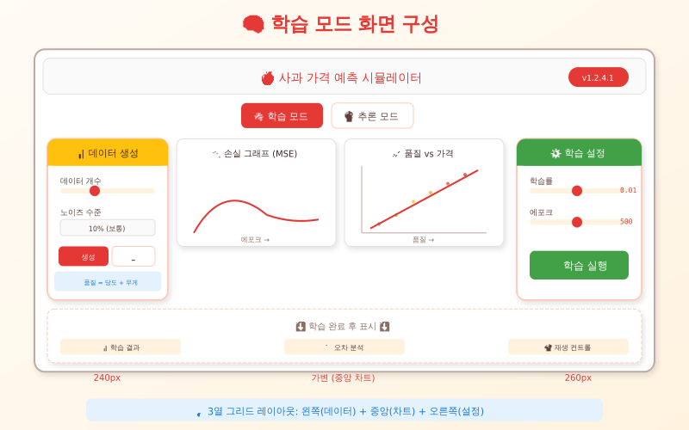

2.3 추론 모드 화면
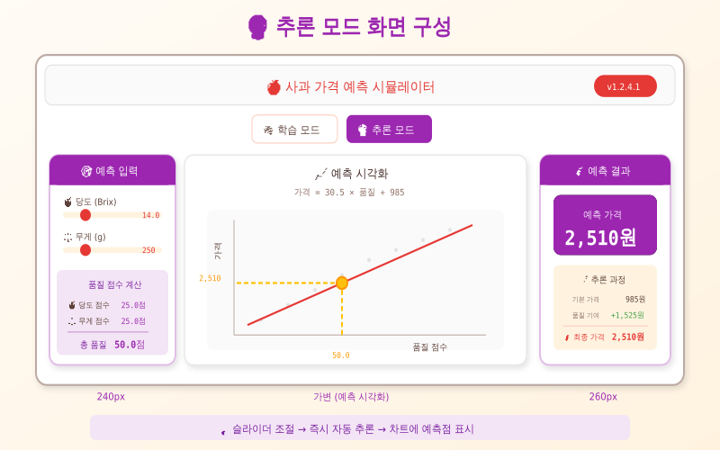

3. 품질 점수 계산
당도와 무게를 하나의 품질 점수로 통합하여 단순 선형 회귀를 적용합니다.
품질 = 당도점수(50%) + 무게점수(50%)
항목 | 계산식 | 범위
당도 점수 | (당도 - 10) / 8 × 50 | 10~18 Brix → 0~50점
무게 점수 | (무게 - 150) / 200 × 50 | 150~350g → 0~50점
총 품질 | 당도점수 + 무게점수 | 0~100점

4. 기능별 사용법

4.1 데이터 생성 (학습 모드)
항목 | 설정 범위 | 설명
데이터 개수 | 5 ~ 100개 | 권장 20~50개
노이즈 수준 | 5% / 10% / 20% | 데이터 변동성 (기본 10%)
- ✨ 데이터 생성: 설정에 따라 새 데이터 생성
- 🗑️ 초기화: 모든 데이터와 모델 초기화
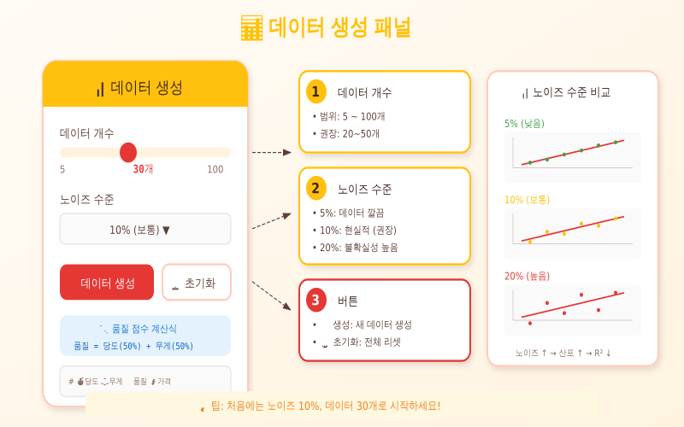

4.2 모델 학습
파라미터 | 범위 | 권장값
학습률 | 0.001 ~ 0.1 | 0.01 (기본값)
에포크 | 100 ~ 2,000회 | 500회 (기본값)
- ⚡ 학습 실행: 빠르게 전체 학습 완료
- 🔄 초기화: 가중치만 리셋 (데이터 유지)
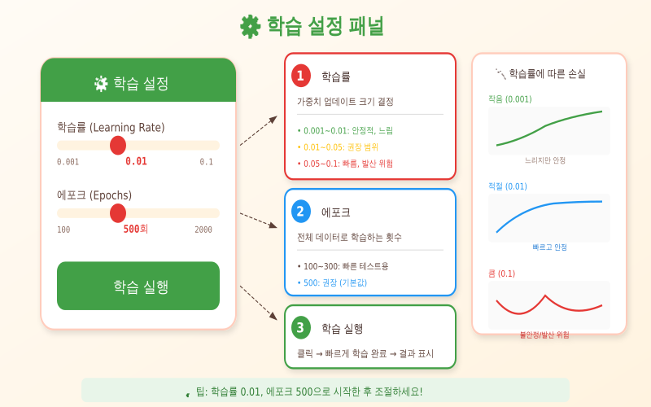

4.3 학습 결과 분석 (차트 아래 패널)
학습 완료 후 차트 아래에 3열 결과 패널이 표시됩니다.
섹션 | 내용
📊 학습 결과 | 에포크, MSE, R² 점수, 상태 + 회귀식 표시
📏 오차 분석 | 오차선 토글, 평균/최대 오차, MSE 통계
📽️ 재생 | 학습 과정 애니메이션 재생 (속도 조절)
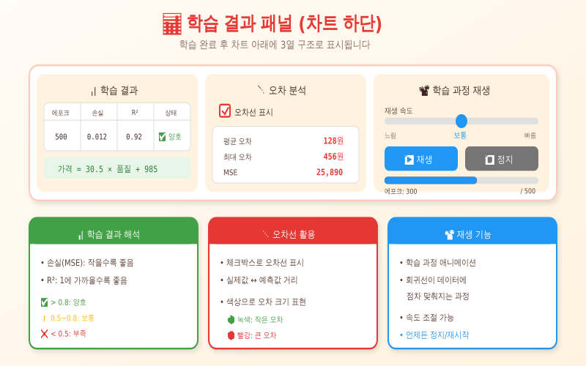

4.4 예측 (추론 모드)
🔮 추론 모드 탭을 클릭하여 전환합니다.
- 🍯 당도 슬라이더: 10 ~ 18 Brix
- ⚖️ 무게 슬라이더: 150 ~ 350g
- ⭐ 품질 점수: 당도점수 + 무게점수 자동 계산
- 💰 예측 가격: 슬라이더 변경 시 자동 추론
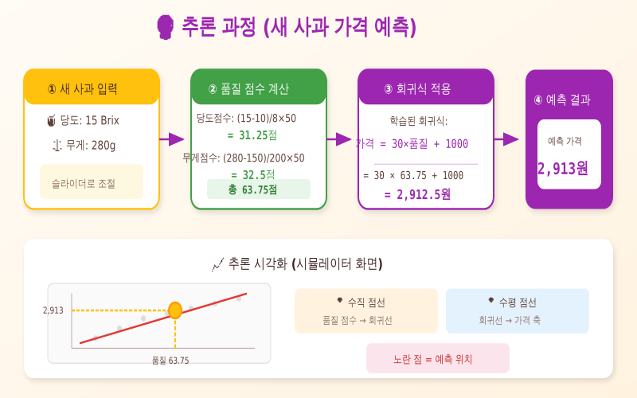

5. 시각화 요소
요소 | 설명
X축 | 품질 점수 (0~100)
Y축 | 가격 (원)
데이터 점 | 작은 점 (1.5px), 품질에 따라 녹색→빨강 색상 변화
회귀선 | 학습된 직선 (빨간색), 상단에 회귀식 표시
오차선 | 데이터점 ↔ 회귀선 (점선), 색상으로 오차 크기 표현
예측점 (추론) | 노란 원 + 수직/수평 점선

6. 학습 결과 해석

6.1 회귀식 읽기
가격 = 30.5 × 품질 + 985
- 가중치 (30.5): 품질 1점 상승 → 가격 약 30원 상승
- 편향 (985): 품질 0점일 때 기본 가격
- 예시: 품질 50점 → 30.5×50 + 985 = 2,510원

6.2 성능 지표
R² 범위 | 상태 | 해석
R² > 0.8 | ✅ 양호 | 모델이 데이터를 잘 설명함
0.5 < R² ≤ 0.8 | ⚠️ 보통 | 개선 여지 있음
R² ≤ 0.5 | ❌ 부족 | 파라미터 조정 또는 재학습 필요

7. 문제 해결
증상 | 해결 방법
손실 그래프가 오르락내리락 | 학습률을 0.01 이하로 낮춤
R² 점수가 음수 | 데이터 추가 또는 에포크 증가
학습이 너무 느림 | 에포크 감소
회귀선이 안 보임 | 학습 실행 버튼 클릭 확인
추론 모드에서 예측 안 됨 | 학습 모드에서 먼저 학습 완료 필요

참고자료
# | 자료명 | 유형 | 비고
1 | 사과가격예측_선형회귀_시뮬레이터_v1.2.4.1.html | 파일 | 시뮬레이터 본체
2 | 사과가격예측_선형회귀_시뮬레이터_개발일지_v1.2.4.1.md | 문서 | 기술 상세
3 | 문서버전관리가이드_v1.2.2 | 문서 | 버전 관리 체계

생성/수정 이력
버전 | 날짜 | 시간 | 변경 수준 | 변경 내용 | 작성자
v1.0.0.0 | 2026-01-31 | 14:00 | 최초 | 초안 작성 | Claude
v1.1.0.0 | 2026-01-31 | 15:40 | 마이너 | v1.2.4.1 기준 업데이트 | Claude
v1.2.0.0 | 2026-02-01 | 04:30 | 마이너 | 교육용 그림 7개 삽입 | Claude
🍎 사과 가격 예측 시뮬레이터 사용설명서

